412
Título
Diseño urbano para la resiliencia climática

Destacado
Incorporar criterios de biodiversidad al diseño de las ciudades es fundamental para asegurar la adaptación de las áreas urbanas y las comunidades a escenarios de cambio climático en el Caribe.

Autores
Diana Ruizª, Anny Merloª, Dorotea Cardona^{a,b}, Juana Leal^{a,c}, Álvaro Cogolloª, Isabel Meloª y Carlos Cuello^{d}

Cuerpo
Las ciudades son hogar de la mayor parte de la población humana y, por ello, se han convertido en escenarios estratégicos para la construcción de territorios sostenibles. Aunque se reconoce cada vez más el papel de la biodiversidad en este proceso, sus beneficios suelen considerarse como añadidos o complementarios al diseño e implementación de proyectos de desarrollo urbano¹. Esta visión representa una pérdida de oportunidades para la gestión territorial. Frente a retos cada vez más urgentes derivados del cambio climático, integrar la biodiversidad como factor de desarrollo mediante estrategias de diseño funcional podría aportar a la adaptabilidad de las áreas verdes en estos entornos.
Centros urbanos como Montería y el Área Metropolitana de Barranquilla son particularmente vulnerables al cambio climático, ya que enfrentan amenazas como sequías, inundaciones y temperaturas extremas. Ambos territorios han respondido a estos desafíos con distintas estrategias. En Montería, por ejemplo, la conservación del Río Sinú y otros ecosistemas estratégicos se ha incorporado a la planeación y diseño urbano, reconociendo el papel de las áreas verdes en la resiliencia climática. Estos espacios contribuyen significativamente al enfriamiento de la ciudad, a diferencia de las zonas construidas. Priorizar la conservación de áreas verdes y el uso de especies nativas adaptadas a las condiciones locales es una estrategia de diseño urbano sensible a la biodiversidad, que aprovecha intencionalmente los beneficios de la naturaleza para enfrentar fenómenos como el efecto de isla de calor o las inundaciones.
En el Área Metropolitana de Barranquilla se han desarrollado iniciativas similares, como el diseño del Parque Central Ciudad Mallorquín. A través de una alianza entre el Grupo Argos y el Instituto Humboldt, se incorporaron arreglos vegetales funcionales como parte de un esfuerzo de conservación de la biodiversidad de los paisajes de la ciénaga y el bosque seco tropical. En este caso, la selección de especies vegetales consideró aspectos como el hábito de crecimiento (árboles, arbustos, palmas, herbáceas de condición rústica y enredaderas), el tipo de actividad en los diferentes espacios del parque (zonas de recreación activa y pasiva), el confort térmico y los estímulos sensoriales para los visitantes.
La acción climática en las ciudades requiere un enfoque integral, que no solo gestione los ecosistemas existentes, sino que también promueva el diseño de espacios urbanos multifuncionales capaces de generar beneficios ambientales y sociales. Además de su impacto en la resiliencia climática, este tipo de diseño es una oportunidad para que las personas se reconecten con especies representativas de la región y recuperen la memoria ecológica asociada a ecosistemas como el bosque seco o los humedales.

Fichas relacionadas
BIO 2023: 205, 409 | BIO 2017: 303, 405 | BIO 2016: 307, 411 | BIO 2014: 308, 309, 310

Temáticas
Gestión urbana, Sistemas socioecológicos, Soluciones basadas en la naturaleza, Sistemas socioecológicos

Instituciones
a. Instituto Humboldt; b. CAIA Ingeniería S.A.S; c. Banco Interamericano de Desarrollo; d. Grupo Argos

Salidas gráficas

Salida 1 [gráfico]. Efecto de isla de calor y contribución de los diferentes tipos de áreas urbanas a su mitigación en la ciudad de Montería
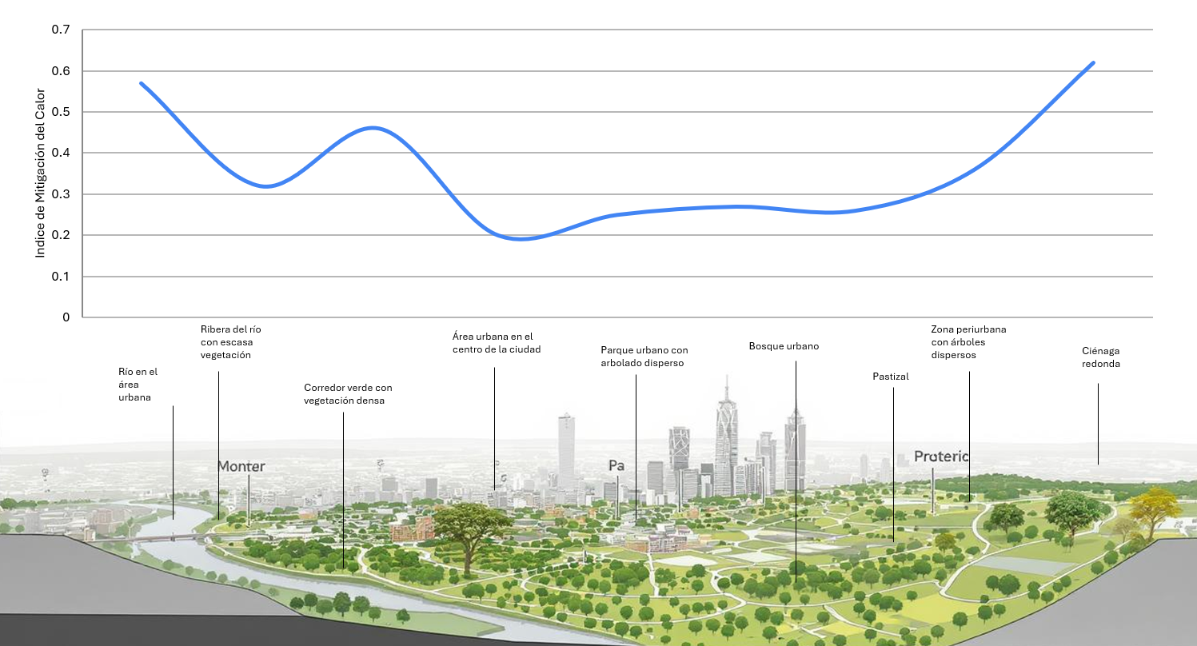

Salida 2 [gráfico]. Uso y distribución de especies vegetales según requerimientos del espacio público en Barranquilla

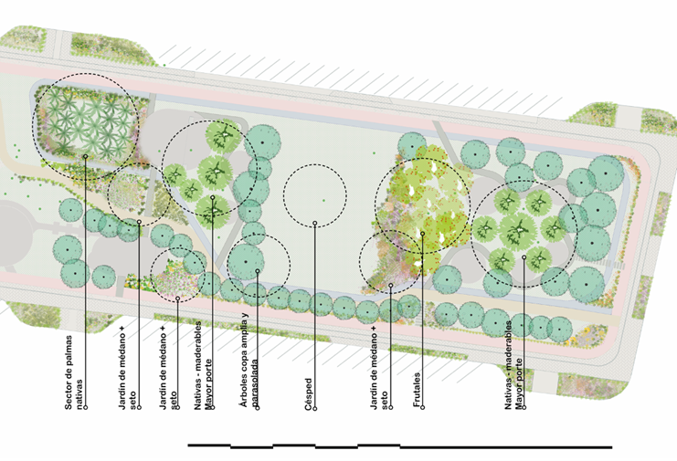

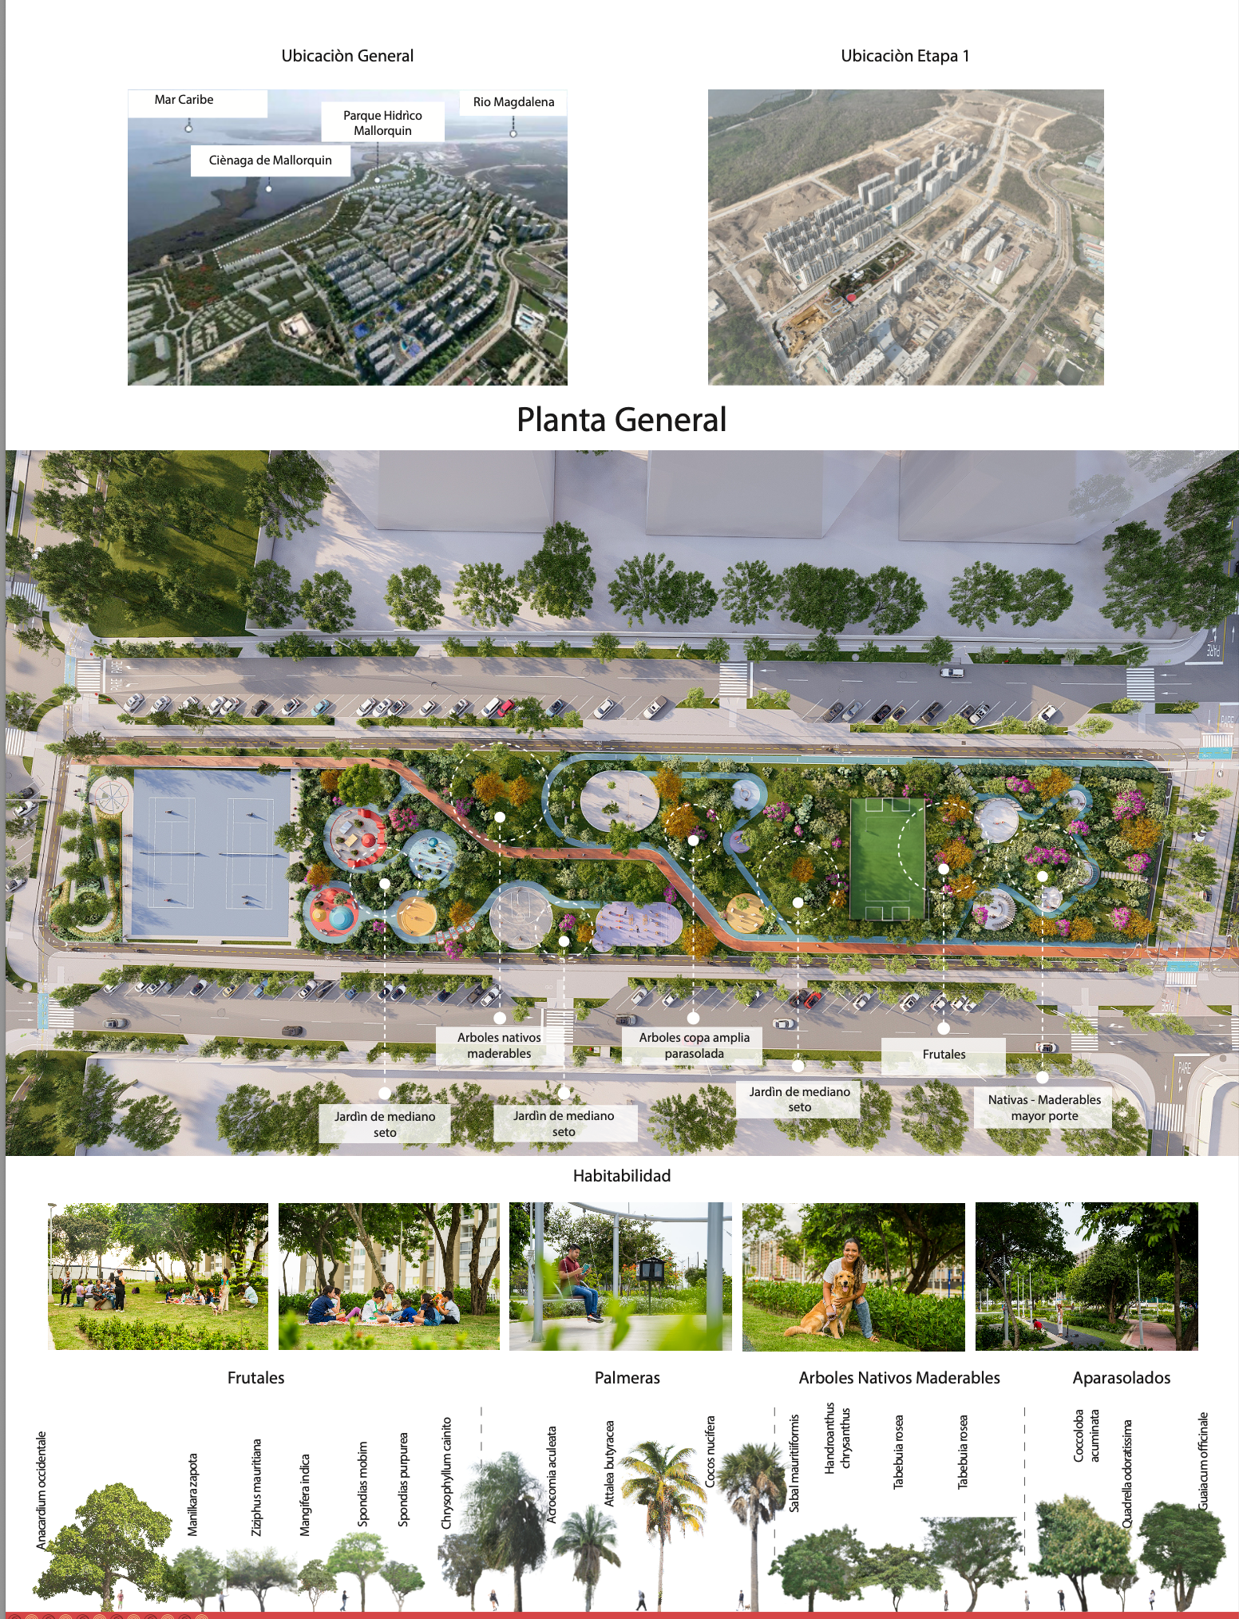

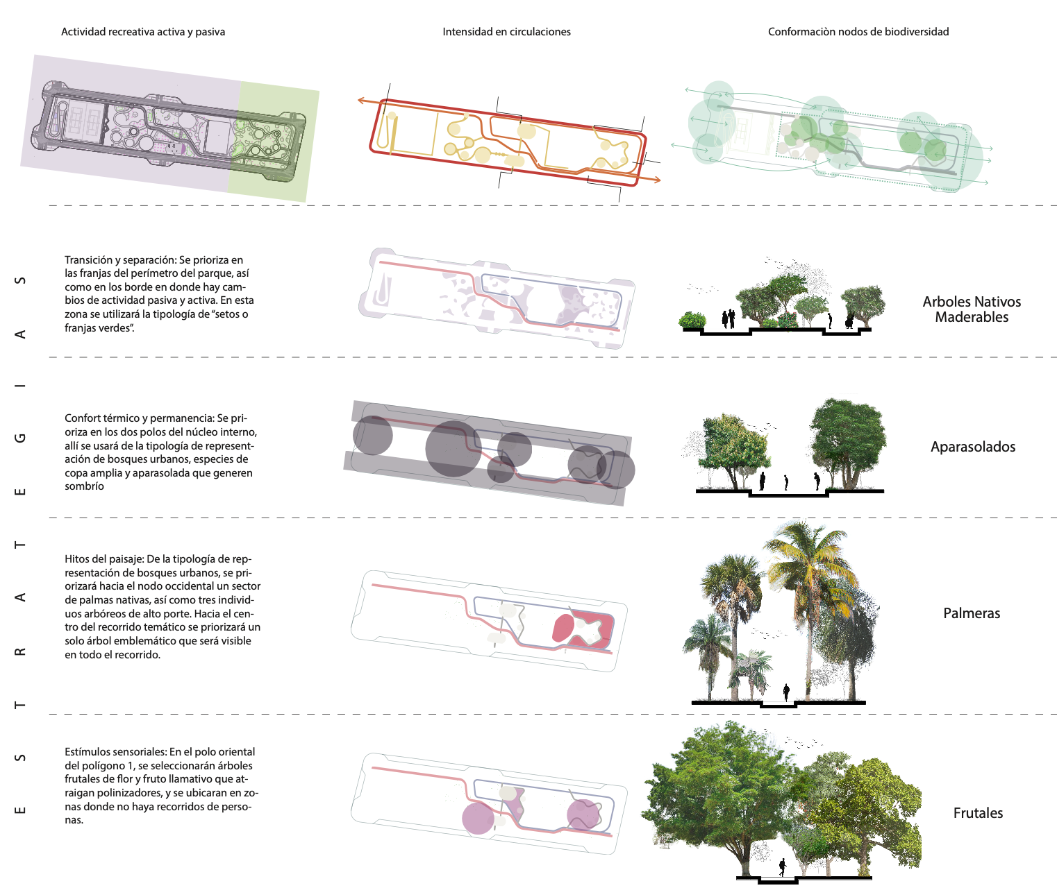

Servicios ecosistémicos asociados
Servicio | Descripción
Regulación y soporte | Regulación microclimática y de la calidad del aire.
Aprovisionamiento | Alimento para fauna (especialmente aves e insectos); materia prima; ornamental.
Cultural | Gozo estético e inspiración para cultura, arte y diseño.
Aporte urbano

- Transición y separación: Se integran especies de la tipología de “setos o franjas verdes” de distintos portes que conforman parches de diversa amplitud en relación con la conformación de espacios de permanencia o recorridos.
- Confort térmico y permanencia: Se priorizan especies semicaducifolias de copa amplia y aparasolada de la tipología de representación de bosques urbanos, que al generar sombra mejoran las condiciones de temperatura y estimulan la permanencia de personas durante diversas horas del día a lo largo del año.
- Hitos del paisaje: La tipología de representación de bosques urbanos se integra a los recorridos de educación ambiental que permite identificar el valor patrimonial de estas especies en la cultura Caribe. Se busca que su ubicación en el parque sea estratégica para que se conviertan en elementos referencia de paisaje y generen un sentido de memoria y apropiación. De igual forma, se toman precauciones, particularmente con las palmas con espinas, para evitar que se encuentren expuestas en zonas de fácil acceso.
- Estímulos sensoriales: La selección y ubicación de árboles frutales de flor y fruto llamativo que atraen polinizadores, se realiza teniendo en cuenta la conformación de espacios internos alejados de recorridos principales en los que la caída de frutos pueda generar conflictos o accidentes.

Sombra, belleza escénica, representación de especies de bosque seco
Setos
Permiten separar espacios con diferentes usos
Árboles nativos maderables. Especies de mayor porte. Se plantan a distancias que no generen competencia por luz y les permitan desarrollar fustes de gran tamaño.
Nombre científico | Nombre común
Astronium graveolens | Quebracho
Tabebuia rosea | Roble morado
Swietenia macrophylla | Caoba
Ceiba pentandra | Bonga
Handroanthus chrysanthus | Roble amarillo
Cordia alliodora | Canalete
Bursera simaruba | Indio encuero
Pseudosamanea guachapele | Iguamarillo
Enterolobium cyclocarpum | Orejero
Hymenaea courbaril | Algarrobo
Platymiscium pinnatum | Trébol
Samanea saman | Campano
Pseudobombax septenatum | Chitúa
Brosimum alicastrum | Guáimaro
Aspidosperma polyneuron | Carreto
Frutales. Especies comunes en la región que, debido a procesos de urbanización, son cada vez menos conocidas por la población local.
Spondias mobim | Jobo
Melicoccus bijugatus | Mamón
Chrysophyllum cainito | Caimito
Manilkara zapota | Níspero
Mangifera indica | Mango
Spondias purpurea | Ciruela
Anacardium occidentale | Marañón
Ziziphus mauritiana | Guinda

Aparasolados. Especies de copa amplia y aparasolada, que generan sombra.
Caesalpinia coriaria | Dividivi
Prosopis juliflora | Trupillo
Guaiacum officinale | Guayacán azul
Quadrella odoratissima | Olivo
Coccoloba acuminata | Maiztostado
Brownea stenantha | Arizá o florisanto
Caesalpinia ebano | Ébano
Geoffroea spinosa | Silbadero
Haematoxylum brasiletto | Palo Brasil
Bulnesia arborea | Guayacán

Palmas. Especies nativas que se adaptan a las condiciones del lugar y que revisten importancia cultural.
Copernicia tectorum | Palmiche
Elaeis oleifera | Coroza
Cryosophila kalbreyeri | Barbasco
Cocos nucifera | Coco
Cocos nucifera | Coco
Bactris guineensis | Corocito
Attalea butyracea | Palma de vino
Acrocomia aculeata | Jabara
Sabal mauritiiformis | Palma amarga

Setos biodiversos. Conformados por tramos de diferentes especies de porte medio, de floración más o menos constante. Permiten separar espacios con diferentes usos.
Coccoloba uvifera | Uvito de playa
Connocarpus erectus fo. erectus | Mangle plateado
Chrysobalanus icaco | Icaco
Tecoma stans | Floro
Ixora coccinea | Coralillo
Connocarpus erectus | Mangle botón
Leucophyllum frutescens | Cenizo frailejón
Plumeria púdica | Florón
Hibiscus rosa-sinensis | Cayena
Bougainvillea glabra | Trinitaria
Caesalpinia pulcherrima | Clavellino
Codia sebestena | San Joaquín

